Инженерная школа природных ресурсов

Направление подготовки Химическая технология

Отделение химической инженерии

**PYTHON ДЛЯ ЗАДАЧ ХИМИЧЕСКОЙ ТЕХНОЛОГИИ**

**Отчет по лабораторной работе № 5**

**Введение в библиотеку Pandas**

Выполнил студент гр. 2ДМ24 Нестеров А.М.

(Подпись)

22 __декабря____ 2023 г.

Отчет принят:

Преподаватель

доцент ОХИ ИШПР, к.т.н. В.А. Чузлов

(Подпись)

_____ _____________ 2023 г.

Томск 2023 г.

**Задание 1**

Дана база данных по индивидуальным компонентам и их физико-химическим параметрам в виде электронной таблицы с расширением файла .xlsx. В столбце class содержится информация о классе углеводорода, к которому принадлежит данный компонент: 'P' - парафиновые, 'N' - нафтеновые, 'A' - ароматические углеводороды.

Описание других важных полей базы данных приведено в таблице:

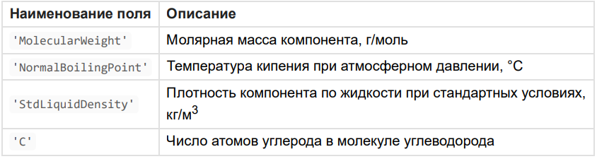

1. Считайте данную базу в объект pandas.DataFrame.

2. Из полученного объекта pandas.DataFrame получите данные для компонентов, приналежащих классам парафировых, нафтеновых и ароматических углевдородов и сохраните эти данные в отдельный объект pandas.DataFrame.

3. Для углеводородов указанных выше классов усредните значения молярной массы, плотности и температуры кипения в соответствии с числом атомов углерода и классом углеводорода.

4. Постройте точечную диаграммму ( scatter ) зависимости плотности жидкости от температуры кипения для каждого класса углеводородов (на одном графике).

**Программная реализация:**

import pandas as pd

import matplotlib.pyplot as plt

file_path = '/Users/ADMIN/Downloads/compounds_data.xlsx'

compounds_df = pd.read_excel(file_path)

filtered_df = compounds_df[compounds_df['class'].isin(['P', 'N', 'A'])]

relevant_columns = ['class', 'MolecularWeight', 'NormalBoilingPoint', 'StdLiquidDensity', 'C']

filtered_relevant_df = filtered_df[relevant_columns]

grouped_df = filtered_relevant_df.groupby(['class', 'C']).mean()

grouped_df.reset_index(inplace=True)

plt.figure(figsize=(10, 6))

markers = {'P': 'o', 'N': 's', 'A': '^'}

for hydrocarbon_class in grouped_df['class'].unique():

class_df = grouped_df[grouped_df['class'] == hydrocarbon_class]

plt.scatter(class_df['NormalBoilingPoint'], class_df['StdLiquidDensity'],

label=f'Class {hydrocarbon_class}', marker=markers[hydrocarbon_class])

plt.xlabel('Нормальная температура кипения (°C)')

plt.ylabel('Стандартная плотность жидкости (кг/м3)')

plt.title('Зависимость плотности от температуры кипения для различных классов углеводородов')

plt.legend()

plt.grid(True)

plt.show()

**Ответ**:

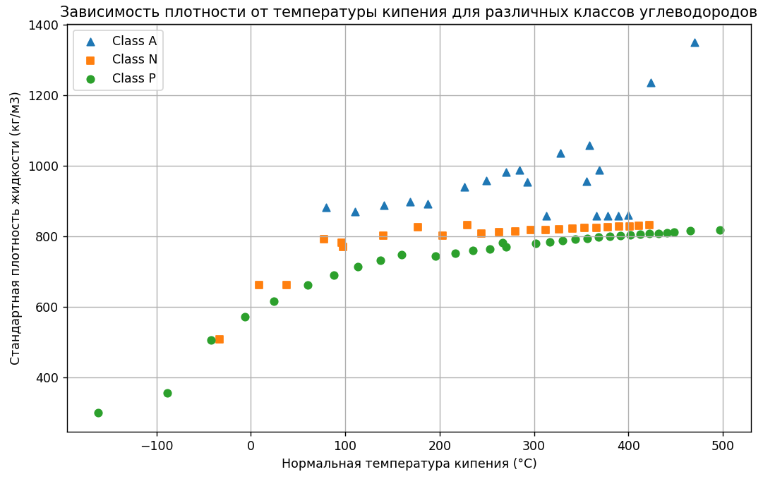

Рисунок 1 – Зависимость плотности от температуры кипения для различных классов углеводородов

На рисунке 1 представлено подробное сравнение температур кипения и плотности жидкостей для различных классов углеводородов: парафиновых, нафтеновых и ароматических.